## Api：

<http://www.wsh7799.top:8681/serve/swagger-ui.html#/>

## 业务操作：

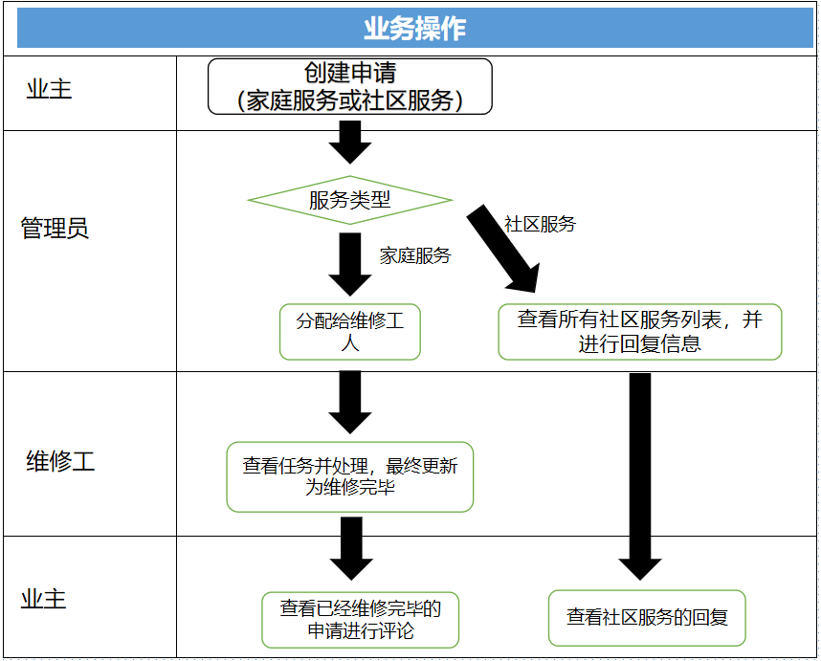

## 模块

### 主页

用户名，密码

登陆，注册

### 注册界面

填写用户基础信息 账号 密码 姓名 性别，选择角色（1,2,3 业主 管理员 维修人员），根据角色控制其他信息是否需要填写。只有业主需要填写更多的信息。

提交之后，接口返回该人的token、角色、用户名、账号（唯一标识）。

接口：用户服务 -> 注册

### 登陆（在主页）

填写用户名和密码，登陆。

接口返回该人的token、角色、用户名、账号（唯一标识）。

接口：用户服务 -> 登陆

### 进入系统

注册和登陆成功后，根据用户角色展示不同的页面模块。 默认都进入第一个模块（家庭微信模块）进行默认查询展示。

（1）业主1：底下三个模块：家庭维修、社区申报、个人信息

（2）管理员2：底下两个模块：家庭维修、社区申报。

（3）维修工3：底下一个模块：家庭维修

### 家庭维修

可以新增和展示已有数据列表。

（1）默认进行查询。 查询条件：状态 已申请（APPLY） 已受理（RECEIVE） 已维修（REPAIR） 模糊查询：字符串

查询列表展示标题、申请人、申请时间、状态。

接口：家庭服务 -> 查询家庭服务

可以对单体数据查看详情，展示全部信息。

如果是业主，当前数据的状态是“已维修”，则可以编辑评价内容。

接口：家庭服务 -> 业主评论

如果是管理员，当前数据的状态是“已申请”，则可以指定维修人员。

接口：

（1）用户服务 -> 查询物业列表

（2）家庭服务 -> 设置维修人员

如果是维修人员，当前数据的状态是“已受理”，则可以设置为“已维修”

接口：家庭服务 -> 维修

（2）只有业主可以新建：填写具体信息后提交。刷新查询列表。

接口：家庭服务 -> 申请家庭服务

### 社区申报

可以新增和展示已有数据列表。

（1）默认进行查询。查询条件：状态 已申请（APPLY） 已回复（REPLY） 模糊查询：字符串

查询列表展示标题、申请人、申请时间、状态、回复内容、回复时间。

接口：社区服务 -> 查询社区服务

只有管理员可以进行回复。

接口：社区服务 -> 社区服务答复

（2）只有业主可以新建：填写具体信息后提交。刷新查询列表。

接口：社区服务 -> 申请社区服务

### 退出登陆

返回到主页。

接口：用户服务 -> 退出